# APLIKACIJA MOJE FINANCE

## OPIS

Aplikacija Moje finance je namenjena vodenju stanja na našem bančnem računu. Primerna je za lažji pregled stanja in porabe. Prihodke in odhodke uporabnik sam vpisuje. Aplikacija pa ima možnost vpisovanja porabe denarja v kategorije, kjer smo denar porabili. Kategorije se ločijo na stroške za zabavo, hrano, avto, položnice, gospodinjstvo, avto in drugo.

## IZGLED

Aplikacije je sestavljena iz treh zaslonov. Prvi je začetni, kjer se izpisuje stanje glede na vnešene podatke uporabnika. Na dnu zaslona pa sta dva gumba 'statistika' in 'sprememba stanja'. S klikom na gumb statistika se odpre nov zaslon, kjer je vidna statistika porabe denarja. S klikom na drugi gumb stanje pa se odpre nov zaslon z različnimi kategorijami, kjer uporabnik vpiše znesek, ki ga je porabil za določeno kategorijo. V polje nad gumbom posodobi stanje vnašamo prihodke. Z dolgim klikom na gumb ponastavi, resetiramo vse naše do sedaj vnešene podatke.

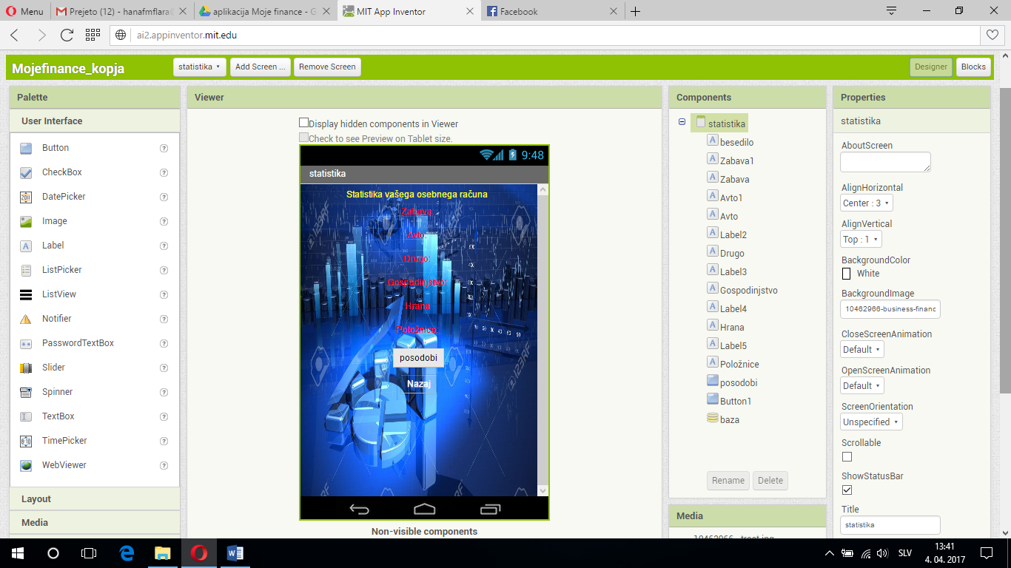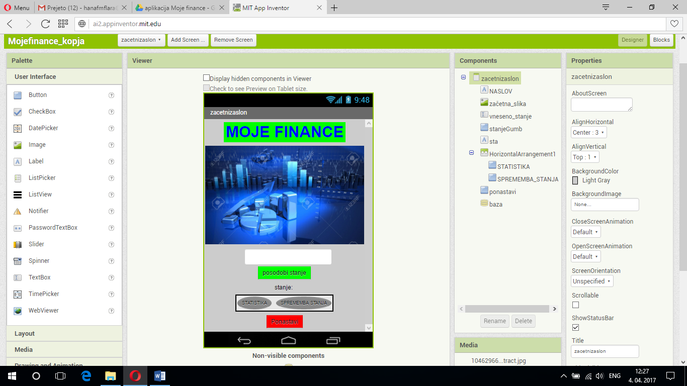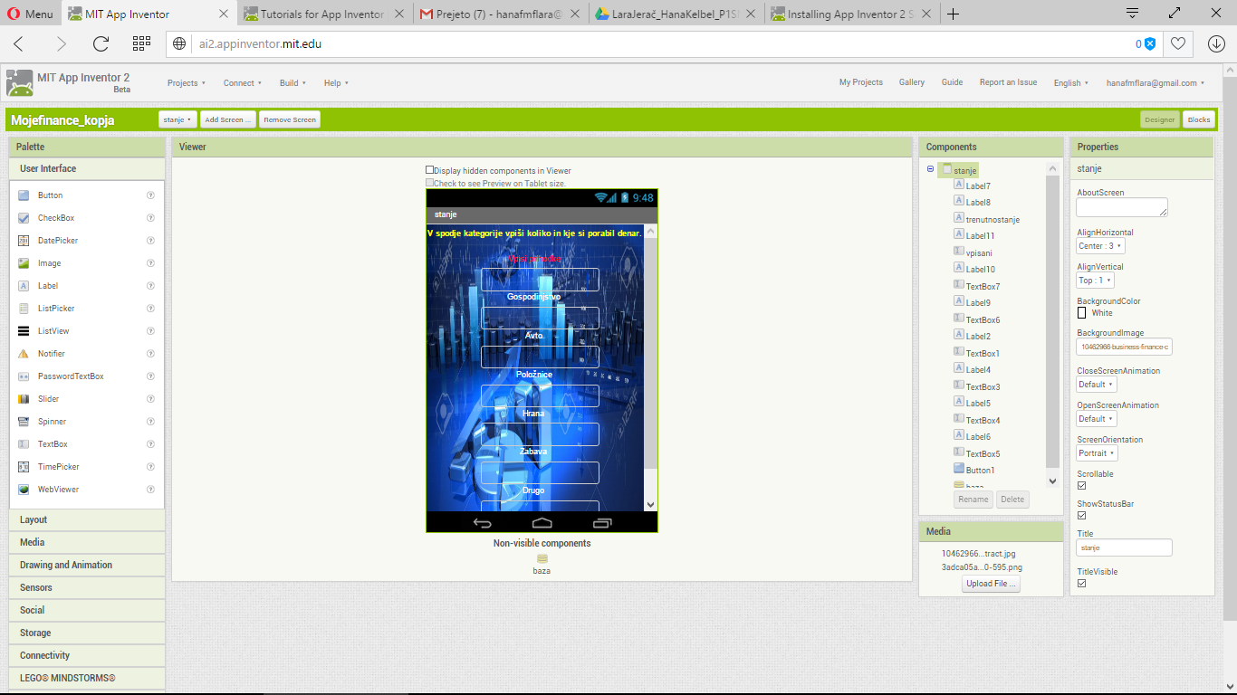

# DELOVANJE APLIKACIJE

## Kratek opis programa

V nadelovanju je razložena koda programo, ki jo najdemo tudi na domeni www.larahanafmf.simplesite.com

Aplikacija Moje finance je narejena v programu Mit app inventor (povezava: <http://ai2.appinventor.mit.edu> ) V program se najprej prijavimo in nato s klikom na 'projects' izberemo 'start new project', nato pa še ustrezno poimenujemo brez presledkov.

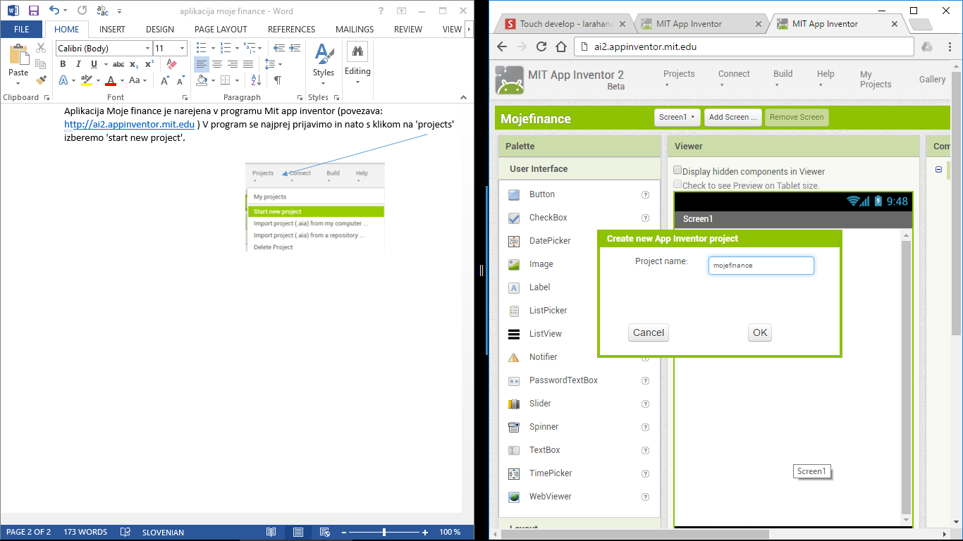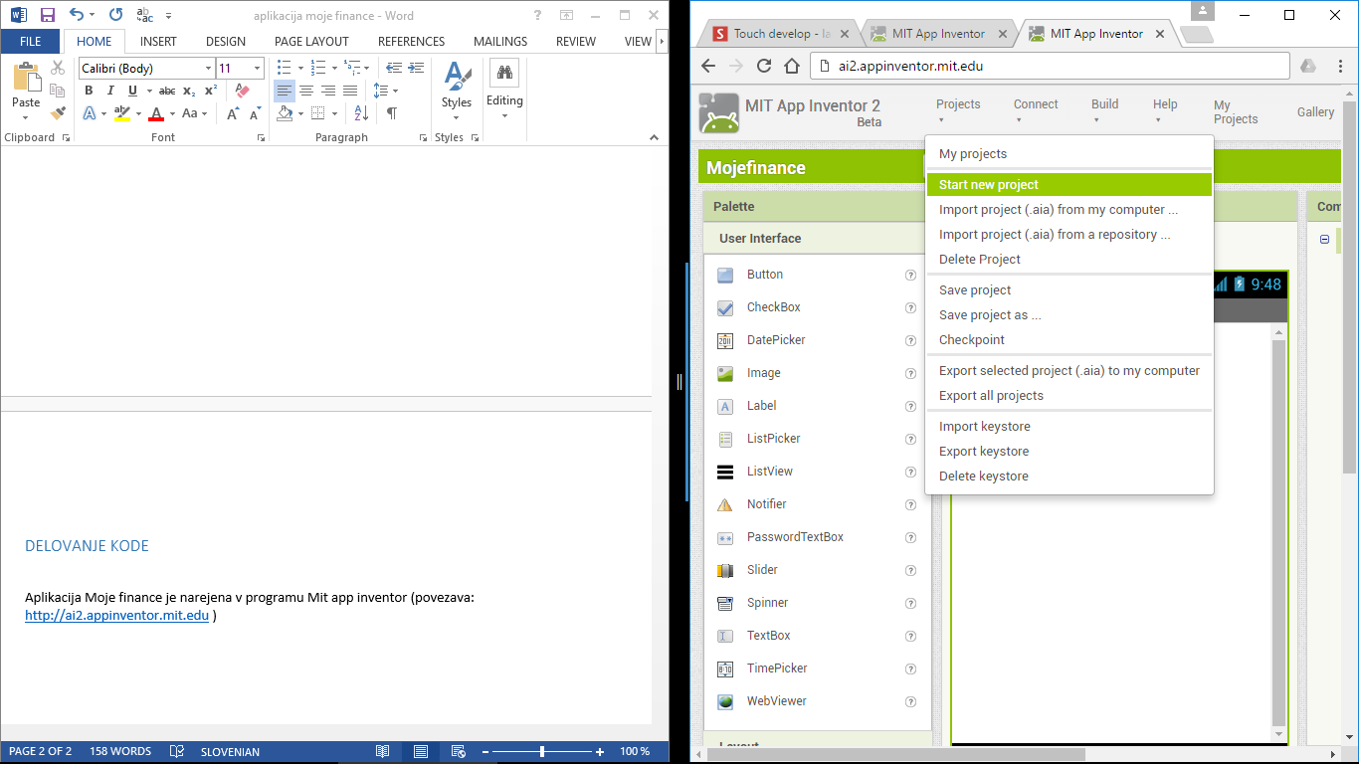

Nato dodamo poljubno število zaslov in jih sproti poimenujemo. Kasneje tega ni več mogoče. Zasloni so shranjeni v isti kategoriji in pri tem omogojačo pri nastajanju aplikacije lažji prehod med njimi.

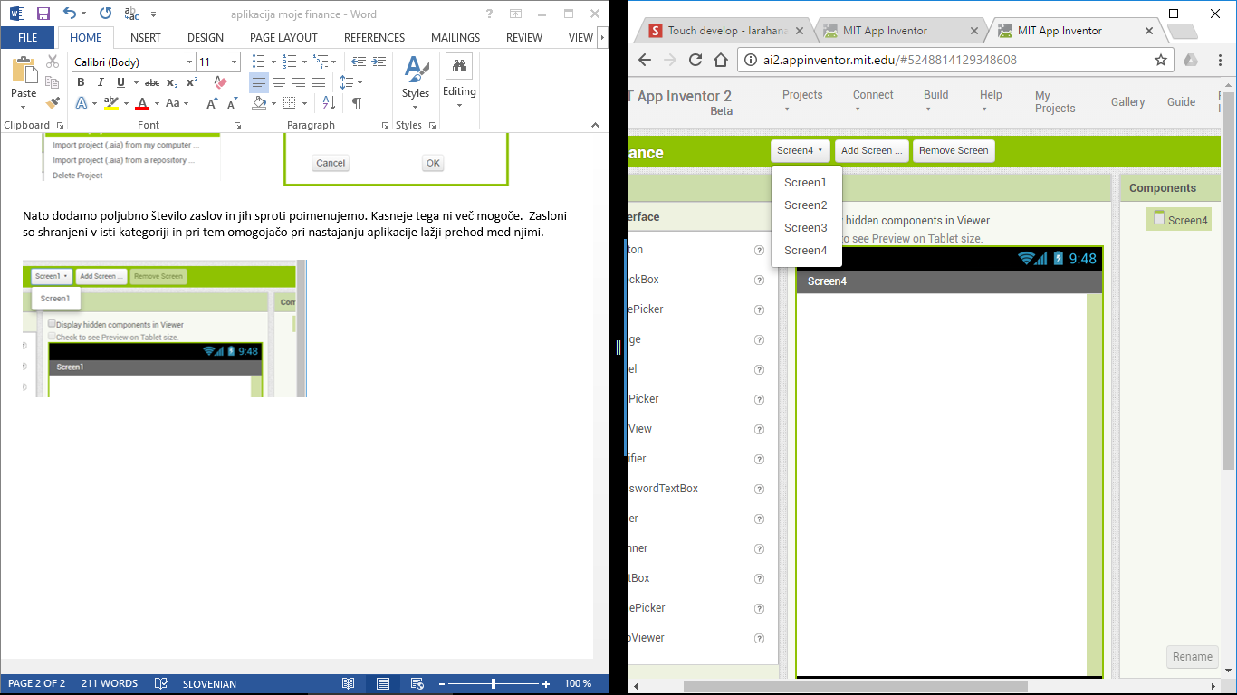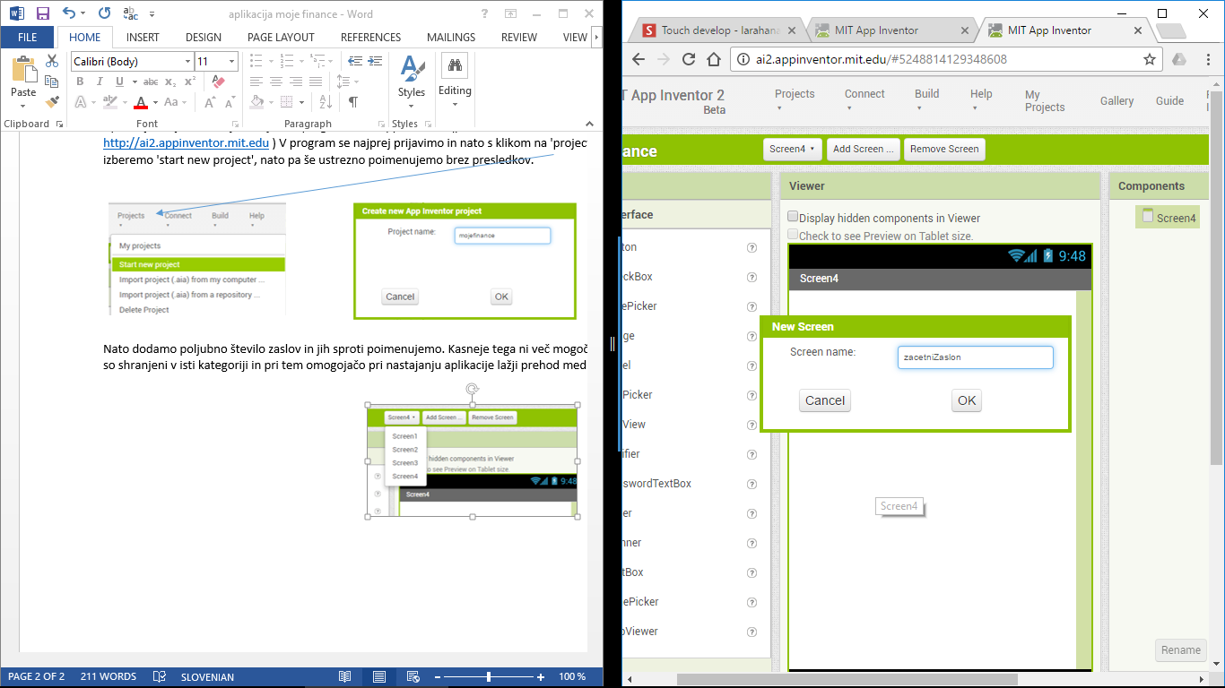

#### Izgled aplikacije

V levem kotu je ikona 'designer', kjer urejamo zaslone. S klikom na 'designer' se odpre nova stran, katera je razdeljena na kakšne štiri dele. Na levi strani imamo 'palette', kjer izberemo komponente, katere želimo imeti na zaslonu in jih povlečemo v srednji del 'Viewer'. V tem delu imamo pregled nad izdelavo zaslona. Prikazuje se nam tako, kakor se bo kasneje na telefonu. Tik ob srednjem delu je del 'Components', kjer komponente urejamo. S klikom na komponento lahko v zadnjem četrtem delu 'Properties' urejamo do željenega izgleda aplikacije.

Spodaj pod komponentam pa imamo še razdelek 'Media', kjer nalagamo slike, zvok, posnetke.. Prednost tega programa pri izdelavi je, da se nam vse naložene medije shranijo v bazi.

#### Delovanje aplikacije

Ko pridemo do željenega izgleda aplikacije je potrebno še spraviti vse komponente v delovanje. To storimo s klikom v levi kot na ikono 'bloks'. Tam imamo veliko različnih blokov, katere smiseno povezujemo in s tem spravimo komponente v delovanje na kancu pa še celo aplikacijo.

BLOKI

KOMPONENTE

PALETA

NASTAVITVE

IZGLED

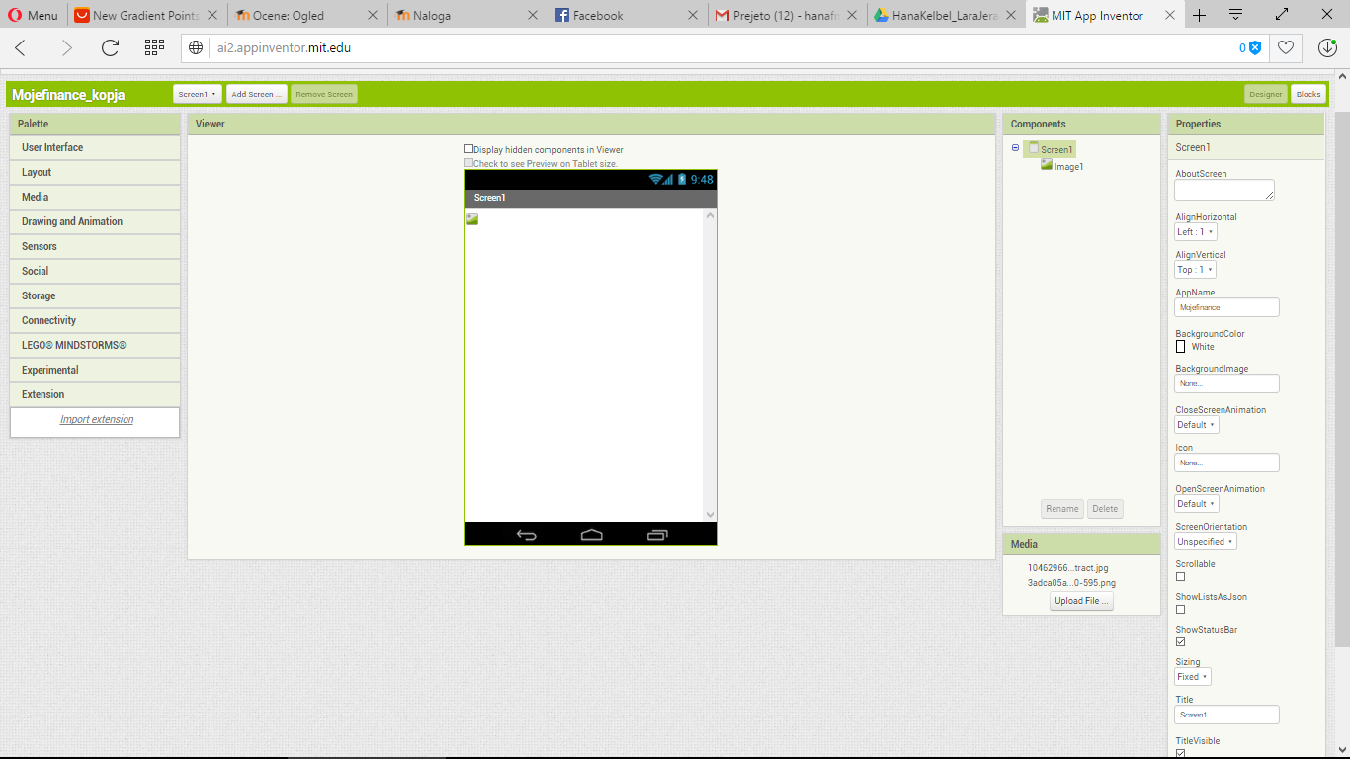

DIZAJN

MEDIJI

#### Objava aplikacije

Če želimo aplikacijo objaviti je najbolje, da preverimo njeno delovanje. To lahko storimo na več načinov. Želimo le povezati aplikacijo in pametno napravo z operacijskim sistemom Android. Najprej je potrebno naložiti na telefon aplikacijo Mit app inventor 2, katero najdemo v trgovini Play. Aplikacija deluje tudi, če vaša naprava ni ma najnovejše različice operacijskega sistema.

S klikom na 'Connect' izberemo eno izmed možnosti povezave naprave in končne aplikacije. Nato se nam na napravi prikaže okence z vpisom števil, ki se nam prikažejo s klikom na željeno povezavo. Paziti je potrebno, da pri povezavi z 'Al Companion' smo povezani z istim wifijem sicer ne bo delovalo.

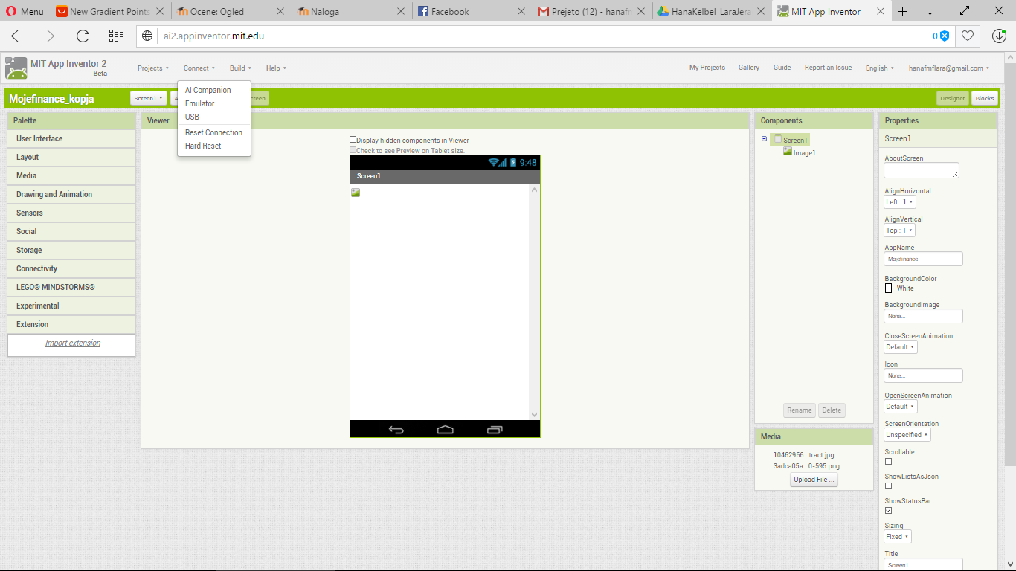

## Prvi zaslon

Prvi zaslon je namenjen izpisovanju stanja, ki se posodablja. S klikom na statistika in sprememba stanja se odpreta nova zaslona. S klikom na posodobi stanje pa se nam izpiše pri stanju: posodobnjeno število. Če želimo podane podatke izbrisati, to storimo s klikom na ponastavi.



Poravnava zaslona : sredina, zgoraj

Barva ozadja : svetla siva

Pisava : 'default'

Ime zaslona : zacetnizaslon

### Nastavitve komponent na prvem začetnem zaslonu.

Komponenta : image

Velikost : polno

Slika : izbrana iz Medijov

Komponenta : label

Ozadnje : zeleno

Vrsta pisave : odebeljeno, 'sans serif'

Velikost in porovnava pisave : 35, center

Velikost komponente : atomatično

Besedilo komponente : moje finance

Barva pisave : modra



Komponenta : text box

Ozadje : /

Velikost in vrsta pisave : 14, 'default'

Velikost komponente : avtomatično

Ime komponente : Vnesi prihodek

Porovnava besedila : sredina

Barva pisave : črna

Komponenta : button

Ozadje : zelena

Velikost in vrsta pisave : 14, 'default'

Velikost komponente : avtomatično

Ime komponente : posodobi stanje

Porovnava besedila : leva

Barva pisave : črna

Komponenta : horizon arrangement

Ozadje : /

Poravnava komponente : leva, zgoraj

Velikost komponente : avtomatično

Barva pisave : črna

Komponenta : rdeča

Ozadje : /

Velikost in vrsta pisave : 14, 'default'

Velikost komponente : avtomatično

Oblika komponente : 'default'

Ime komponente : ponastavi

Porovnava besedila : center

Barva pisave : črna

Komponenta : button

Barva ozadja : siva

Velikost in vrsta pisave : 10, 'default'

Poravnava komponente : sredina

Velikost komponente : avtomatično

Barva pisave : črna

### Delovanje prvega zaslona

* Delovanje gumbov na začetnem zaslonu. S klikom na gumba statistika in sprememba stanja se nam odpreta nova zaslona. S dolgim klikom na ponastavi pa izbrišemo vse do sedaj vnešene podatke. To storimo tako, da pokličemo bazo in jo izpraznimo oziroma ji določimo novo vrednost, torej 0.

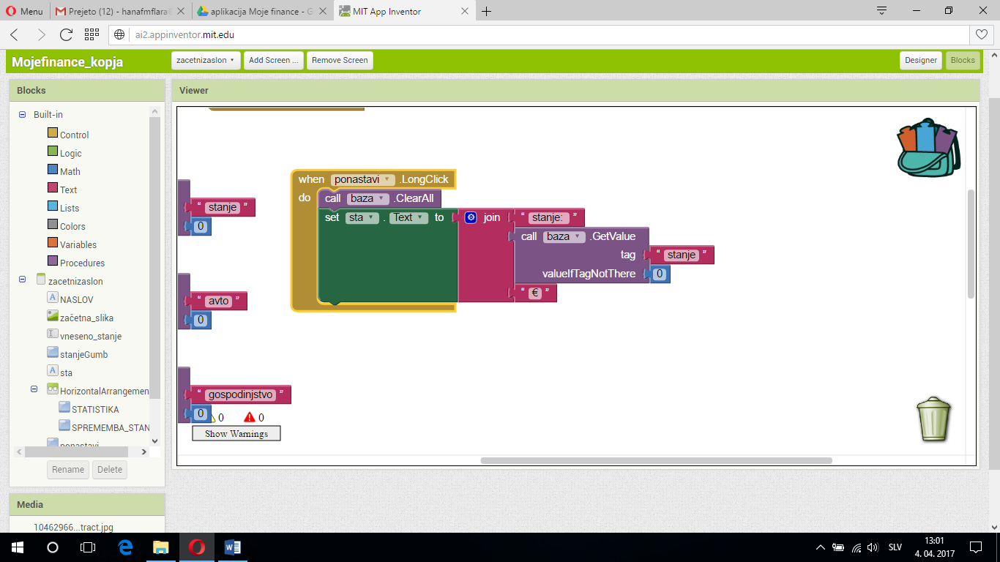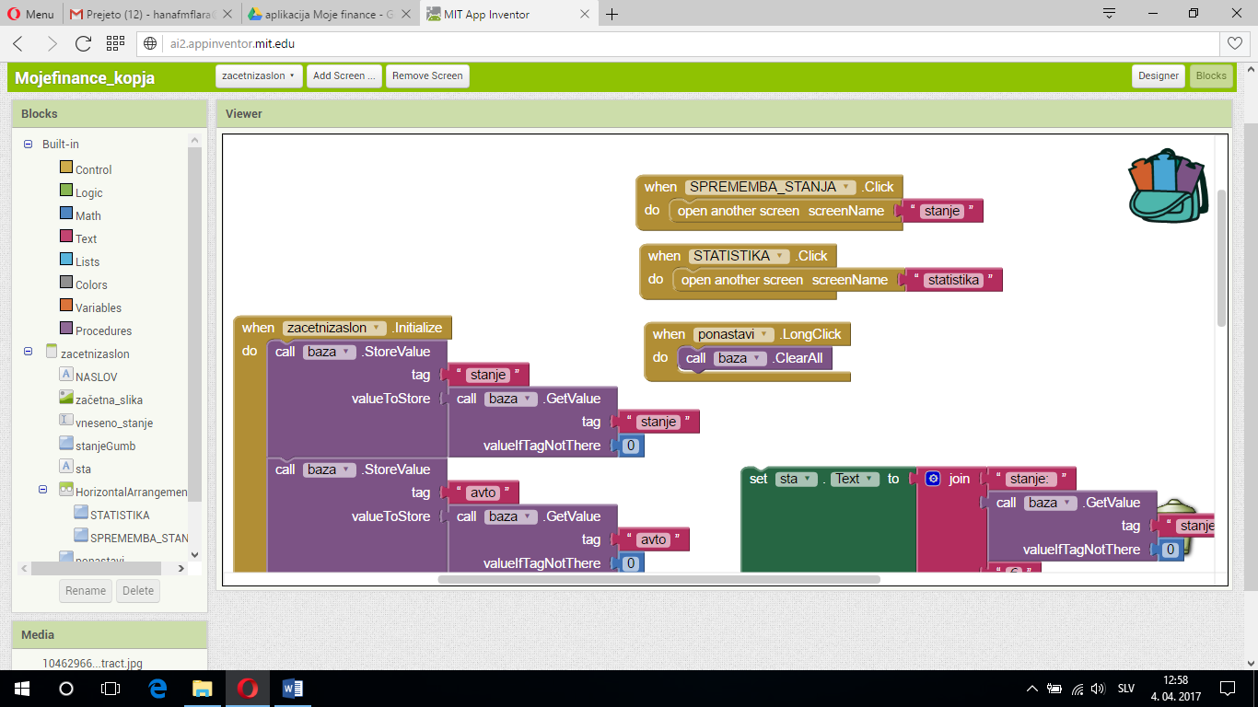

* Delovanje tekstovne komponente, ko vnesemo prihodek in s klikom na posodobi stanje se vnešeni podetek izpiše k stanju. Vse podtake, ki smo jih vnesli na zaslonu stanje se shranijo v bazo. Te podatke kličemo iz baze, da jih seštevamo k stanju.

Torej s klikom na gumb stanje pokličemo bazo in v njej poiščemo stanje, ki je prav tako shranjeno v enako poimenovani spremenljivki. Nato tej spremenljivki prištejemo stanje, ki smo ga zapisali v tekstovno komponento. Če ni nič vnašeno to razumemo, kot da smo enačili z 0.

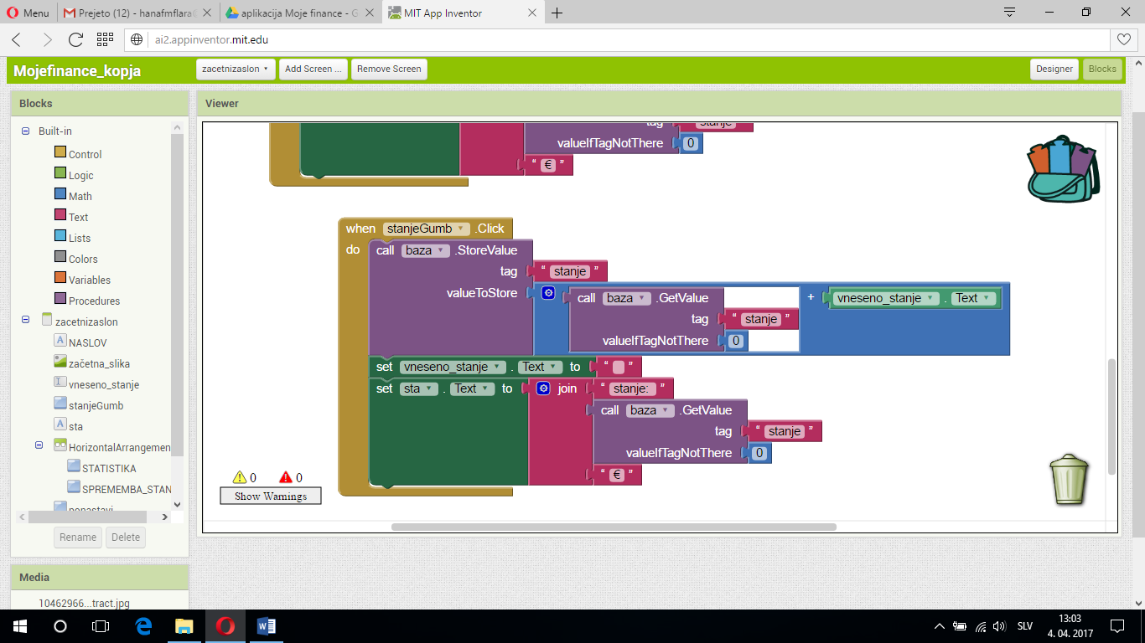

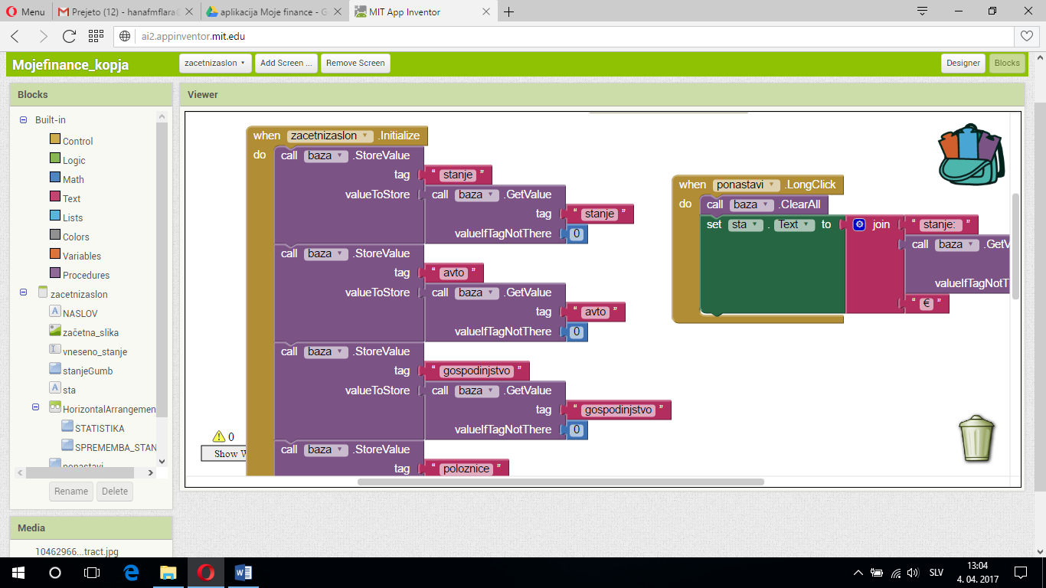

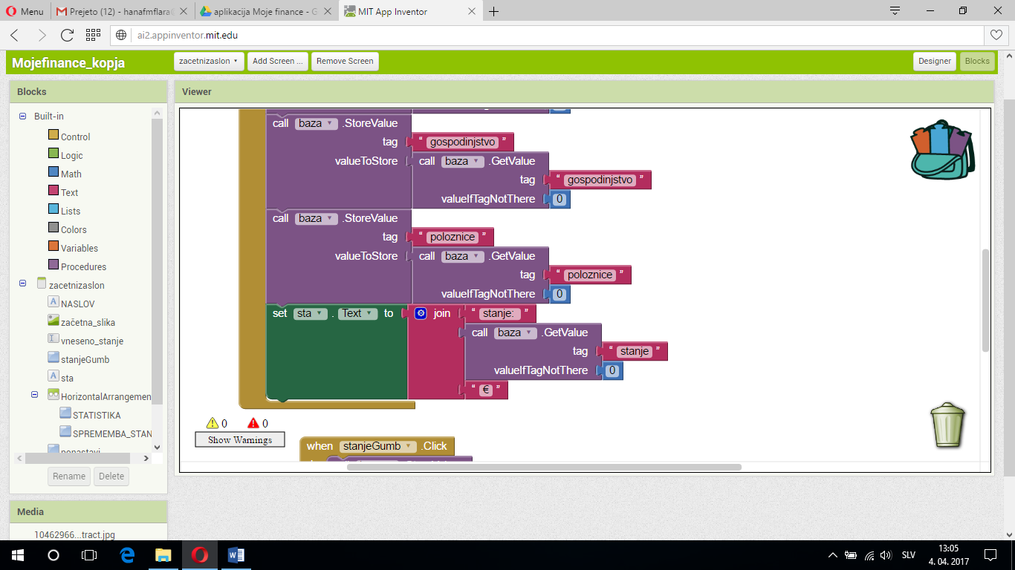

## Drugi zaslon

S klikom na spremeni stanje se nam odpre nov zaslon. Kjer vpisujemo podatke po kategorijah. S klikom nazaj pa se vrnemo na začetni zaslon. Vsi vnašeni podatki se shranjujejo v bazo vseh podatkov.

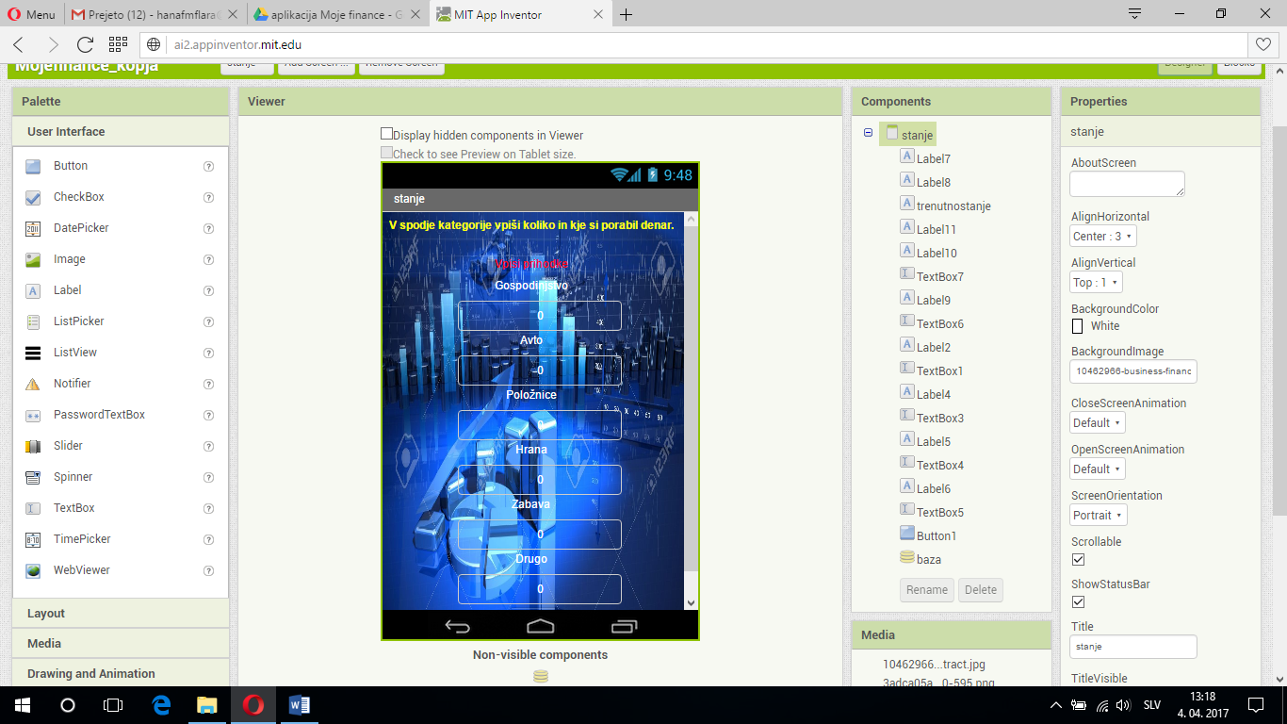

Poravnava zaslona : sredina, zgoraj

Slika zaslona : privzeta iz začetnega zaslona

Naslov zaslona : stanje

Pisava : 'default'

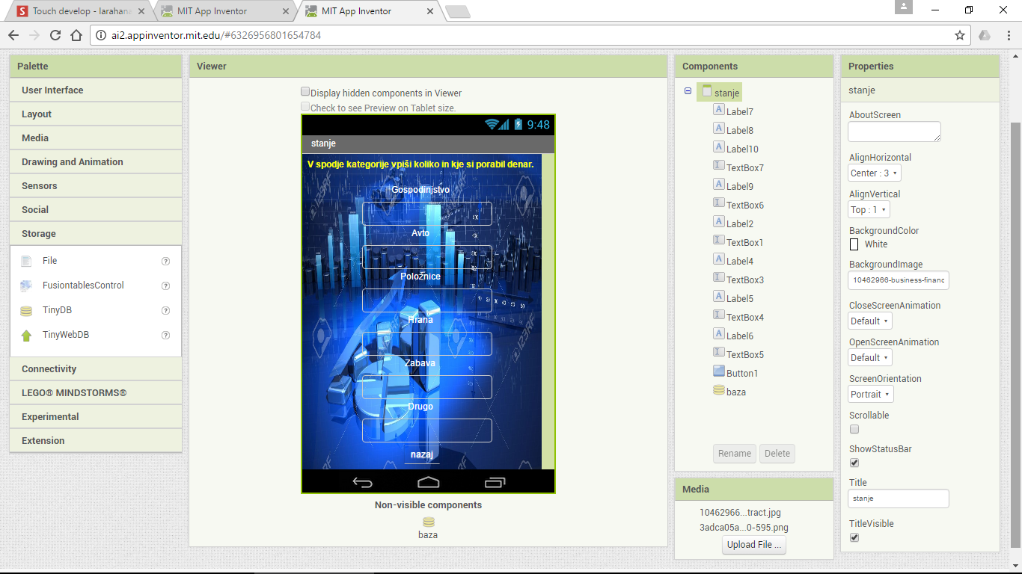

Ker želimo da se vpisani podatki uporabnika shranjujemo nastavimo iz oddelka 'storage' -> 'tinyDB'

'TinyDB' je preimenovano v baza.

To storimo pri vsakem zaslonu, ker želimo med prehodi zaslonov ohranjevati podatke in jih izpisevati.

### Nastavitve komponent na drugem zaslonu.

Komponenta : label

Ozadje : /

Velikost pisave : 14

Vrsta pisave : 'default'

Velikost komponente : avtomatično

Besedilo : V spodnje kategorije vpiši koliko in kje si porabil denar

Poravnava besedila : levo

Barva besedila : rumena

Komponenta : label

Ozadje : /

Velikost pisave : 14

Vrsta pisave : 'default'

Velikost komponente : avtomatična

Poravnava besedila : leva

Barva besedila : bela

>> Vse komponente imajo enake nastavitve <<

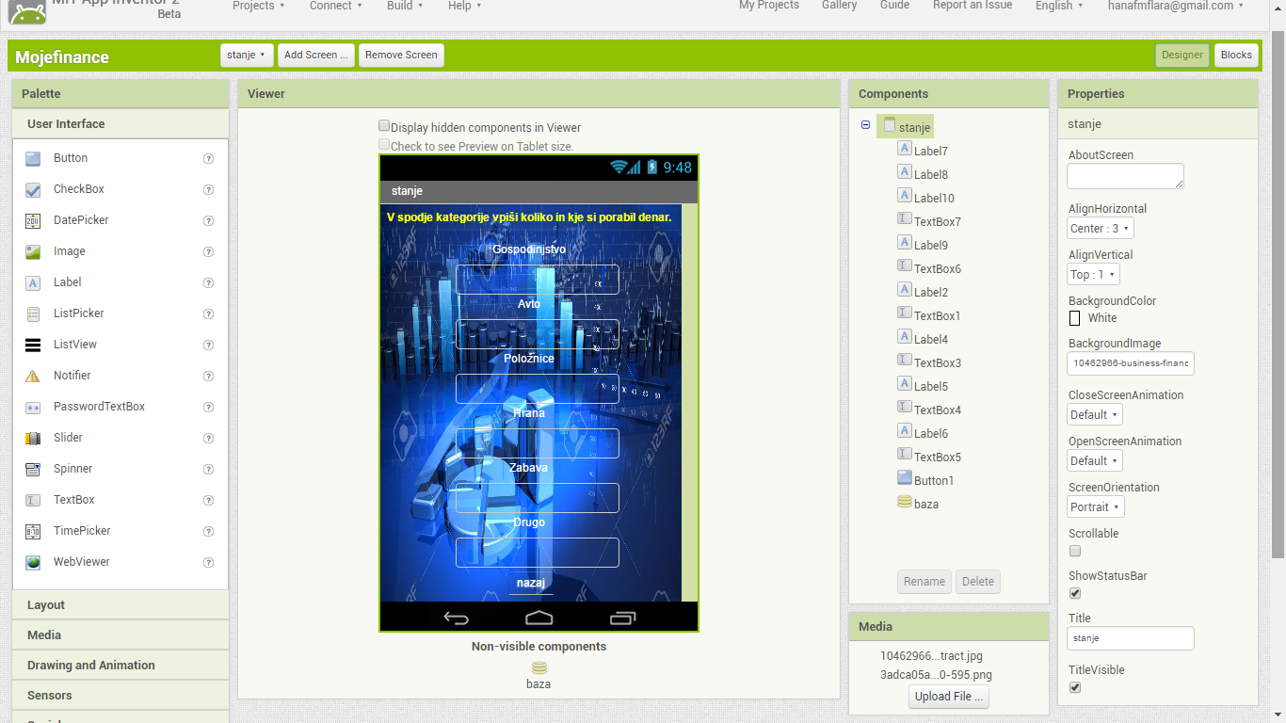

Komponenta : textbox

Ozadje : /

Velikost pisave : 14

Vrsta pisave : 'default'

Velikost komponente : avtomatična

Poravnava besedila : leva

Barva besedila : bela

Vnos besedila : samo števila

>> Vse komponente imajo enake nastavitve <<

Komponenta : button

Ozadje : /

Velikosz pisave : 14

Vrsta pisave : 'default'

Poravnava komponente : avtomatično

Oblika komponente : 'default'

Besedilo : nazaj

Poravnava besedila : sredina

Barva pisave : bela

### Delovanje drugega zaslona

S klikom na gumb nazaj vse vnašene podatke v kategorije shranimo s premenljivko stanje, ki jo potrebujemo za izpis stanja na zečetnem zaslonu. Če ne vpišemo podatkov se nič ne spremeni, ker se prišteje 0. Hkrati pa klik na gumb nazaj pomeni vrnitev na začetni zaslon.

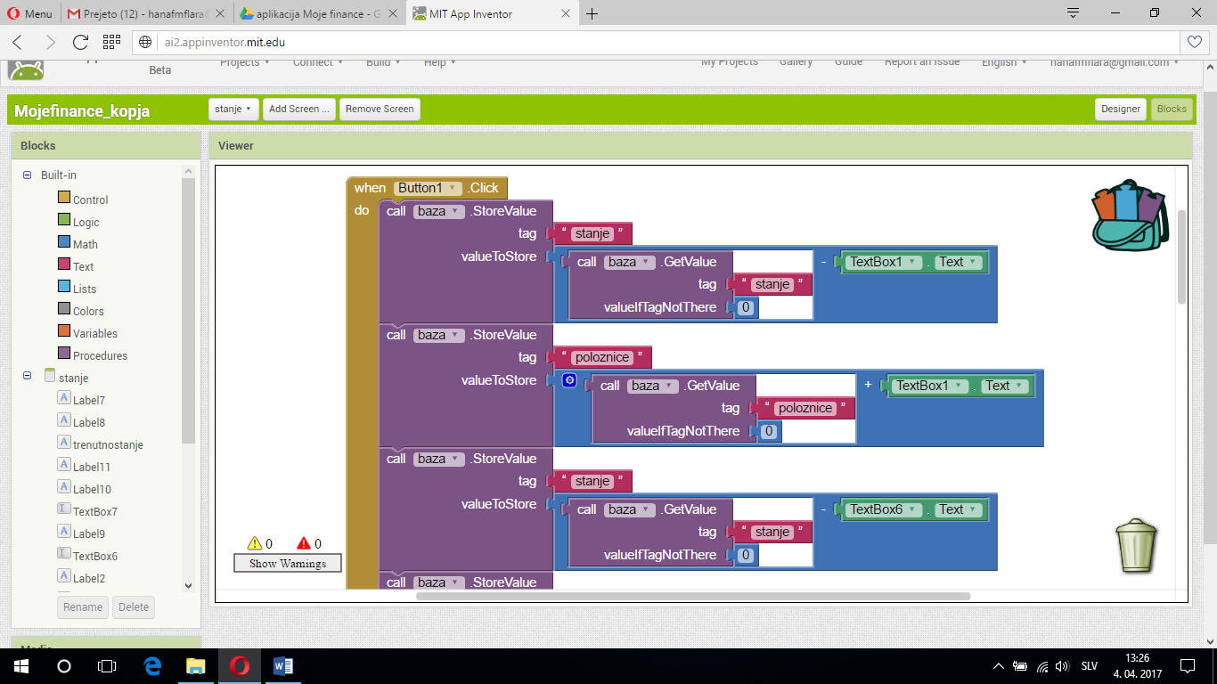

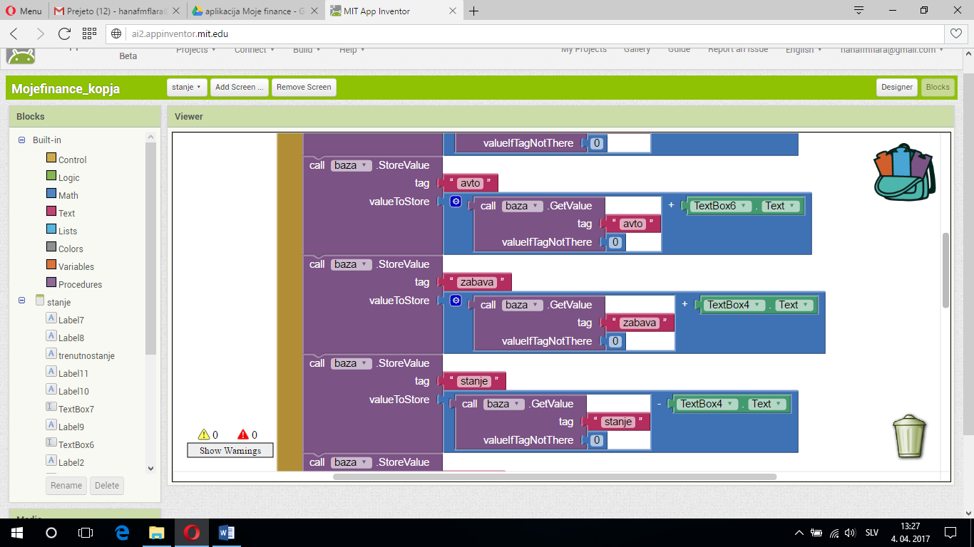

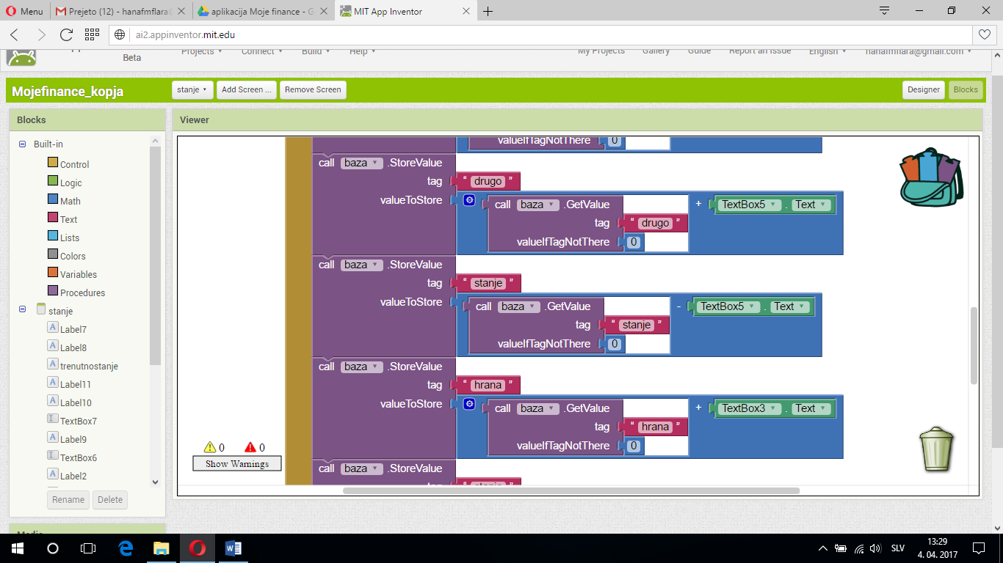

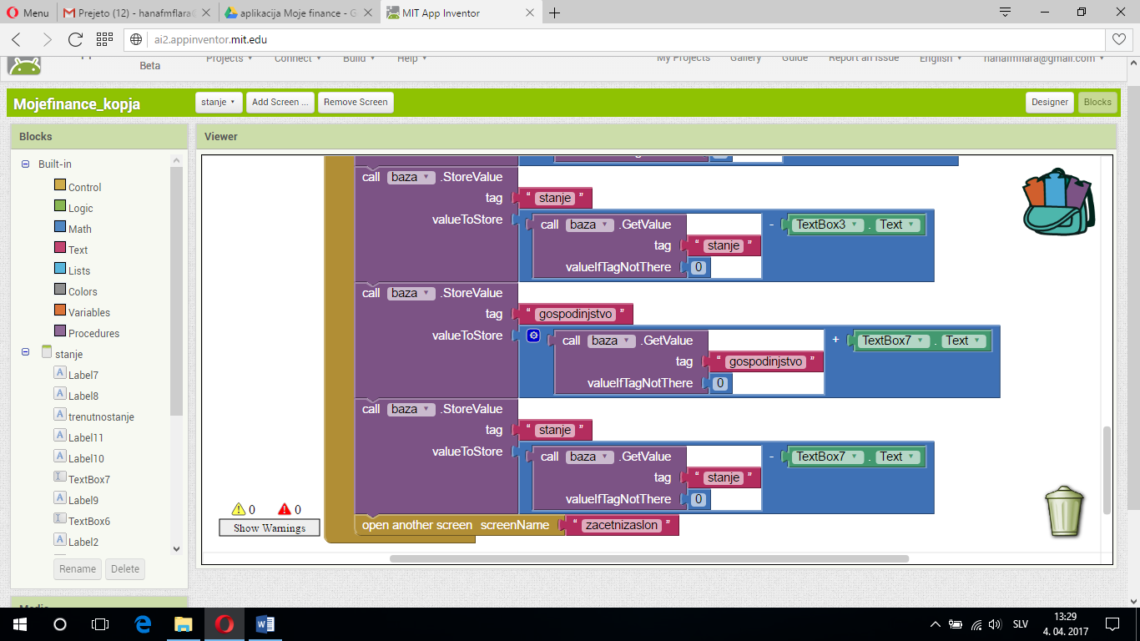

## Tretji zaslon

S klikom na gumb statistika se nam odpre tretji zaslon. Tu uporabnik ničesar ne vpisuje. Vendar s klikom na gumb posodobi se vsi vnašeni podatki iz zaslona stanje posodobijo po kategorijah. Gumb nazaj pa nam odpre začetni zaslon.



Ime zaslona : statistika

Poravnava : zgoraj, sredna

Slika zaslona : privezeta iz začetnega zaslona

Pisava : 'default'

### Nastavitve komponent na tretjem zaslonu.

Komponenta: label

Ozadje : /

Velikost : 14

Vrsta pisave : 'default'

Velikost : avtomatično

Besedilo : Statistika vašega osebnega računa

Poravnava : levo

Barva besedila : rumena

Komponenta: label

Velikost pisave : 14

Poravnava pisave : levo

Ozadje : /

Velikost komponente : avtomatično

Poravnava komponente : center

Barva pisave : center



Komponenta : button

Ozadje: 'default'

Velikost : 14

Vrsta pisave : 'default', obrobljeno

Velikost komponente : avtomatično

Oblika komponente: 'default'

Besedilo : posodobi

Poravnava komponente: center

Barva besedila : bela

Komponenta : button

Ozadje: /

Velikost : 14

Vrsta pisave : 'default'

Velikost komponente : avtomatično

Oblika komponente: 'default'

Besedilo : nazaj

Poravnava komponente: center

Barva besedila : bela

### Delovanje tretjega zaslona

Na tem zaslonu sta ključna dva gumba in sicer s klikom nazaj se vrnemo na začetni zaslon. S klikom na gumb posodobi pa se nam po kategorijah izpišejo posodobljeni podatki, katere smo vpisali na zaslonu stanje. Za vsako kategorijo kličemo baze in iz nje pokličemo ustrezno spremenljivo, katera je poimenovana glede na koategorijo. Če na zaslonu stanje v določeni kategoriji ni bilo nič vnašeno je tam zazanlo število 0 in enako stori tudi na tem zaslonu.

